Colores complementarios 5° básico (semana 6)
NOMBRE DE ESTUDIANTE: | CURSO:
FECHA:
OBJETIVO DE APRENDIZAJE: Aplicar y combinar elementos del lenguaje visual (incluidos los de niveles anteriores) en trabajos de arte y diseño con diferentes propósitos expresivos y creativos: color (complementario), formas (abiertas y cerradas), luz y sombra (OA 2)
OBJETIVO DE LA CLASE: Aplicar colores complementarios en diferentes elementos.

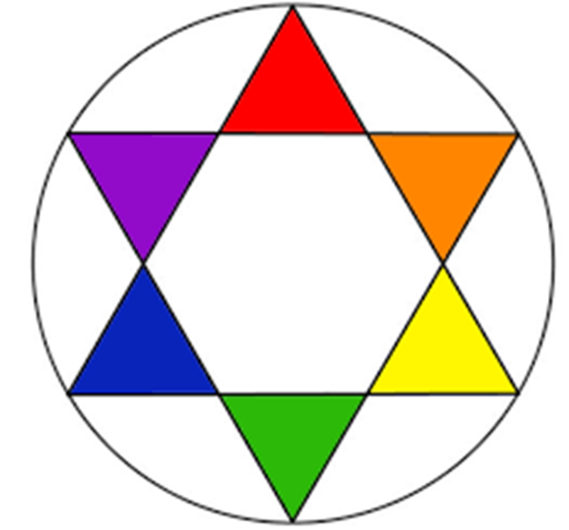
Son parejas de colores compuestas por los colores primarios y secundarios opuestos en el círculo cromático.

COLORES COMPLEMENTARIOS

Las parejas de colores complementarios son rojo con verde, azul con naranja y amarillo con violeta.
AMARILLO
AZUL
ROJO
VIOLETA
NARANJO
VERDE

RECUERDA QUE…
- Las actividades las puedes desarrollar en TU CUADERNO, no es necesario que imprimas el documento.
- En caso de imprimirla, pega esta guía en tu cuaderno de artes para que cuando volvamos la pueda revisar.
- Una vez que hayas terminado tu actividad, saca una fotografía a tu tarea y envíala por correo electrónico a tu profesora.
1. Colorea los siguientes elementos, utilizando colores complementarios: rojo-verde, azul-naranjo, amarillo-morado.

¡Buen Trabajo!

